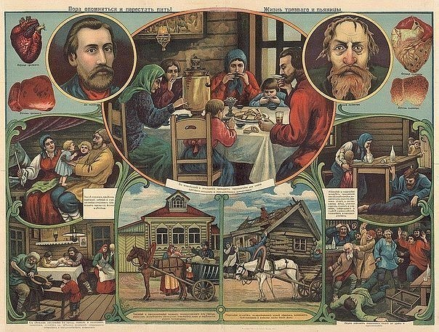
ОБ ЭТОЙ ВОЙНЕ УМАЛЧИВАЮТ УЧЕБНИКИ, хотя это была самая настоящая война, с орудийными залпами, погибшими и пленными, с победителями и побежденными, с судилищем над поверженными и празднованием одержавшими победу и получившими контрибуцию (возмещение убытков, связанных с войной). Баталии той неизвестной школьникам войны разворачивались на территории 12 губерний Российской Империи (от Ковенской на западе до Саратовской на востоке) в 1858 - 1860 годах.
Эту войну историки чаще называют "ТРЕЗВЕННИЧЕСКИМИ БУНТАМИ", потому, что крестьяне отказывались покупать вино и водку, давали зарок не пить всем селом. Почему они это делали? Потому, что не хотели, чтобы за счет их здоровья наживались откупщики - те 146 человек, в чьи карманы стекались деньги от продажи спиртного со всей России. Водку откупщики буквально навязывали; если кто не хотел пить, ему все равно приходилось платить за нее: такие тогда установились правила...
В те годы в нашей стране существовала практика: каждый мужчина приписывался к определенному кабаку, а если он не выпивал своей "нормы" и сумма от продажи спиртного оказывалась недостаточной, то недобранные деньги кабатчики взимали с дворов местности, подвластной кабаку. Тех же, кто не желал или не мог платить, секли кнутом в назидание другим.
Виноторговцы, войдя во вкус, взвинчивали цены: к 1858 году ведро сивухи вместо трех рублей стали продавать по десять. В конце концов крестьянам надоело кормить дармоедов, и они, не сговариваясь, стали бойкотировать торговцев вином.
Крестьяне отвернулись от кабака не столько из-за жадности, сколько из-за принципа: трудолюбивые, работящие хозяева видели, как их односельчане один за другим пополняют ряды горьких пьяниц, которым уже ничего, кроме выпивки, не мило. Страдали жены, дети, и чтобы прекратить расползание пьянства среди сельчан, на сходах общины всем миром решали: В НАШЕМ СЕЛЕ НИКТО НЕ ПЬЕТ!
Что оставалось делать виноторговцам? Они сбавили цену. Рабочий люд не откликнулся на "доброту". Шинкари, чтобы сбить трезвеннические настроения, объявили о безоплатной раздаче водки. И на это люди не клюнули, ответив твердым: "НЕ ПЬЕМ!"
К примеру, в Балашовском уезде Саратовской губернии в декабре 1858 года 4752 человека отказались от употребления спиртного. Ко всем кабакам в Балашове приставили караул от народа для наблюдения, чтобы никто не покупал вино, нарушивших зарок по приговору народного суда штрафовали или же подвергали телесному наказанию.
К хлеборобам присоединились и горожане: рабочие, чиновники, дворяне. Поддержали трезвость и священники, благословлявшие прихожан на отказ от пьянства. Это уже не на шутку испугало виноделов и торговцев зельем, и они пожаловались правительству.
В марте 1858 года министры финансов, внутренних дел и государственных имуществ издали распоряжения по своим ведомствам. Суть тех указов сводилась к запрету...ТРЕЗВОСТИ! Местным властям предписывалось не допускать организации обществ трезвости, а уже существующие приговоры о воздержании от вина уничтожить и впредь не допускать.
Вот тогда-то, в ответ на запрет трезвости, по России и прокатилась волна погромов. Начавшись в мае 1859 года на западе страны, в июне бунт дошел и до берегов Волги. Крестьяне громили питейные заведения в Балашовском, Аткарском, Хвалынском, Саратовском и во многих других уездах.
В Вольске. 24 июля 1859 года трехтысячная толпа разбила там винные выставки на ярмарке. Квартальные надзиратели, полицейские, мобилизовав инвалидные команды и солдат 17-й артиллерийской бригады, тщетно пытались утихомирить бунтующих. Восставшие разоружили полицию и солдат, выпустили из тюрьмы заключенных. Только через несколько дней прибывшие из Саратова войска навели порядок, арестовав 27 человек (а всего по Вольскому и Хвалынскому уездам в тюрьму бросили 132 человека).
Всех их следственная комиссия осудила по одному только показанию кабацких сидельцев, оговоривших подсудимых в расхищении вина (громя кабаки, бунтовщики не пили вино, а выливали его на землю), не подкрепляя свои обвинения доказательствами. Историки отмечают, что не зафиксировано ни одного случая воровства, деньги расхищали сами служащие питейных заведений, списывая пропажу на восставших.
С 24 по 26 июля по Вольскому уезду было разбито 37 питейных домов, и за каждый из них с крестьян взяли большие штрафы на восстановление кабаков. В документах следственной комиссии сохранились фамилии осужденных борцов за трезвость: Л.Маслов и С.Хламов (крестьяне села Сосновка), М.Костюнин (с.Терса), П.Вертегов, А.Володин, М.Володин, В. Сухов (с.Донгуз). Принимавших участие в трезвенническом движении солдат по суду велено было "лишив всех прав состояния, а нижних чинов - медалей и нашивок за безпорочную службу, у кого таковые есть, наказать шпицрутенами через 100 человек, по 5 раз, и сослать в каторжную работу на заводах на 4 года".
Всего же по России в тюрьму и на каторгу отправили 11 тысяч человек. Многие погибли от пуль: бунт усмиряли войска, получившие приказ стрелять в восставших. По всей стране шла расправа над теми, кто отважился протестовать против спаивания народа. Судьи свирепствовали: им велели не просто наказать бунтовщиков, а покарать примерно, чтобы другим неповадно было стремиться "к трезвости без официального на то разрешения". Власть имущие понимали, что усмирить можно силой, а вот долго сидеть на штыках - неуютно.
Требовалось закрепить успех. Как? Правительство, подобно героям популярной кинокомедии, решило: "Кто нам мешает, тот нам и поможет". Откупную систему продажи вина отменили, вместо нее ввели акциз. Теперь всякий желающий производить и продавать вино, мог заплатив налог в казну, наживаться на спаивании своих сограждан. Во многих селах нашлись предатели, которые, чувствуя за спиной поддержку штыков, продолжили войну против трезвости иными "мирными" методами...
Это глава из книги "Ты меня уважаешь?" саратовского краеведа, члена союза писателей России Владимира Ильича Вардугина.

